计算机科学与技术学院实验中心简介
计算机科学与技术学院实验中心投入使用的实验室情况如下图：
实验中心

计算机专业
信安
、网络
专业
学

生

社

团
软
工
专
业

软件工程实验室
计算机基础实验室
软件测试实验室
嵌入式系统实验室
计算机基础实验室
计算机组成接口实验室
电力系统网络安全实验室
智能网络实验室
计算机网络实验室

网络工程实验室
单片机实验室

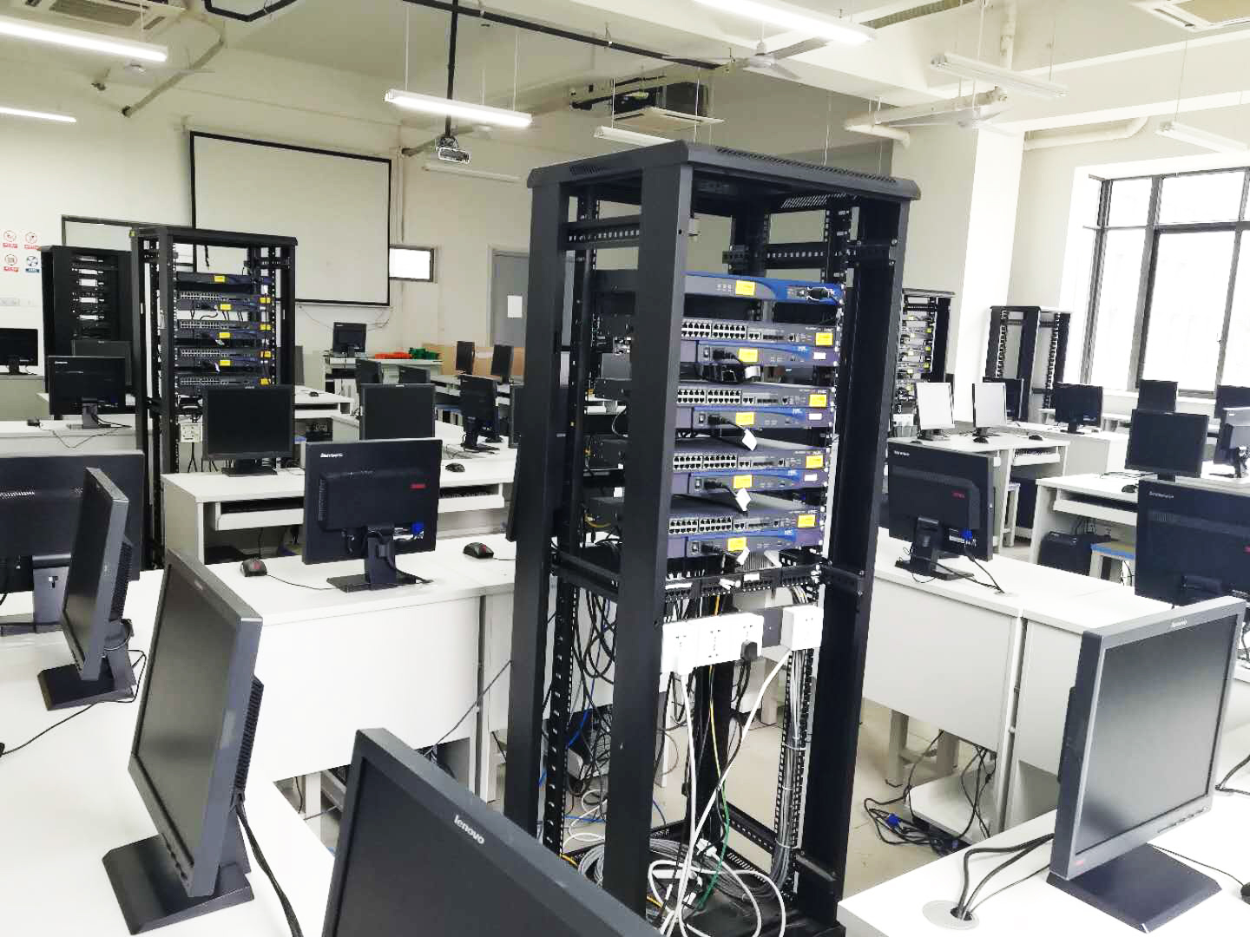
1、计算机网络实验室（A101）
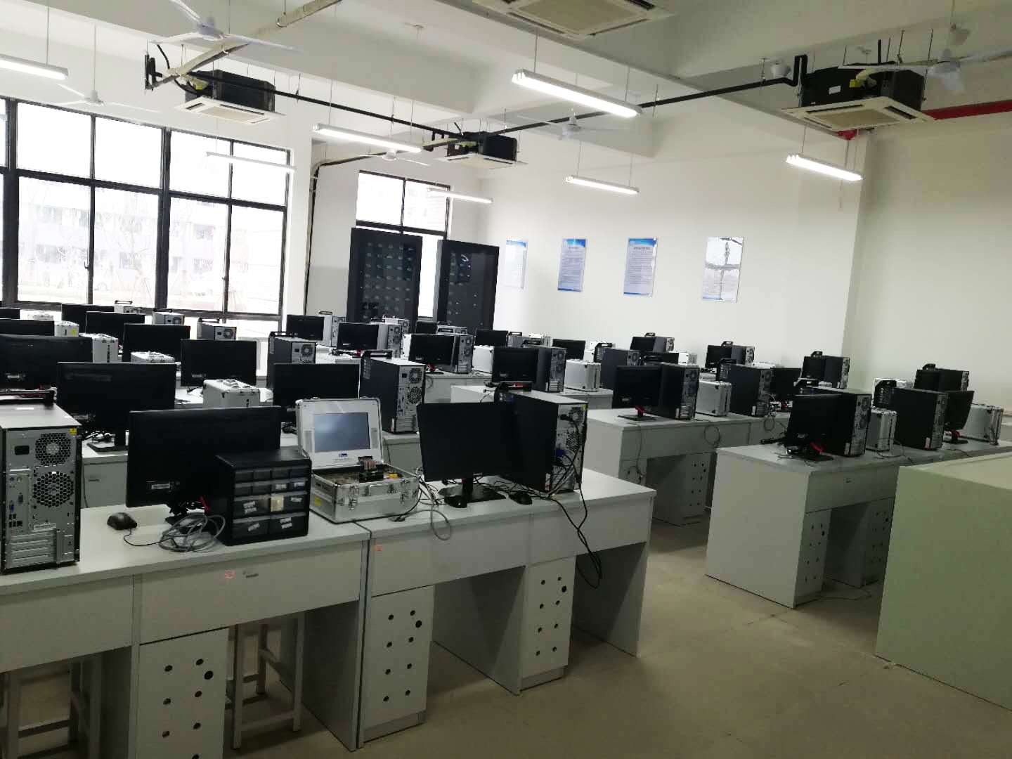
2、嵌入式系统实验室（A103）

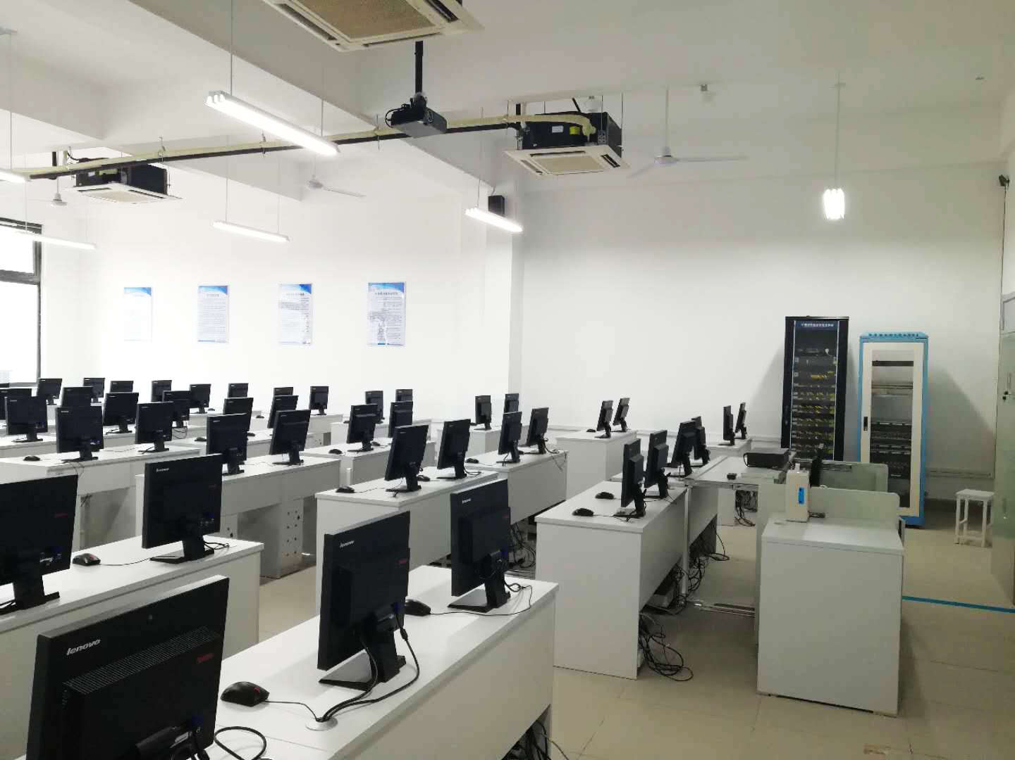
3、计算机基础实验室（A105）

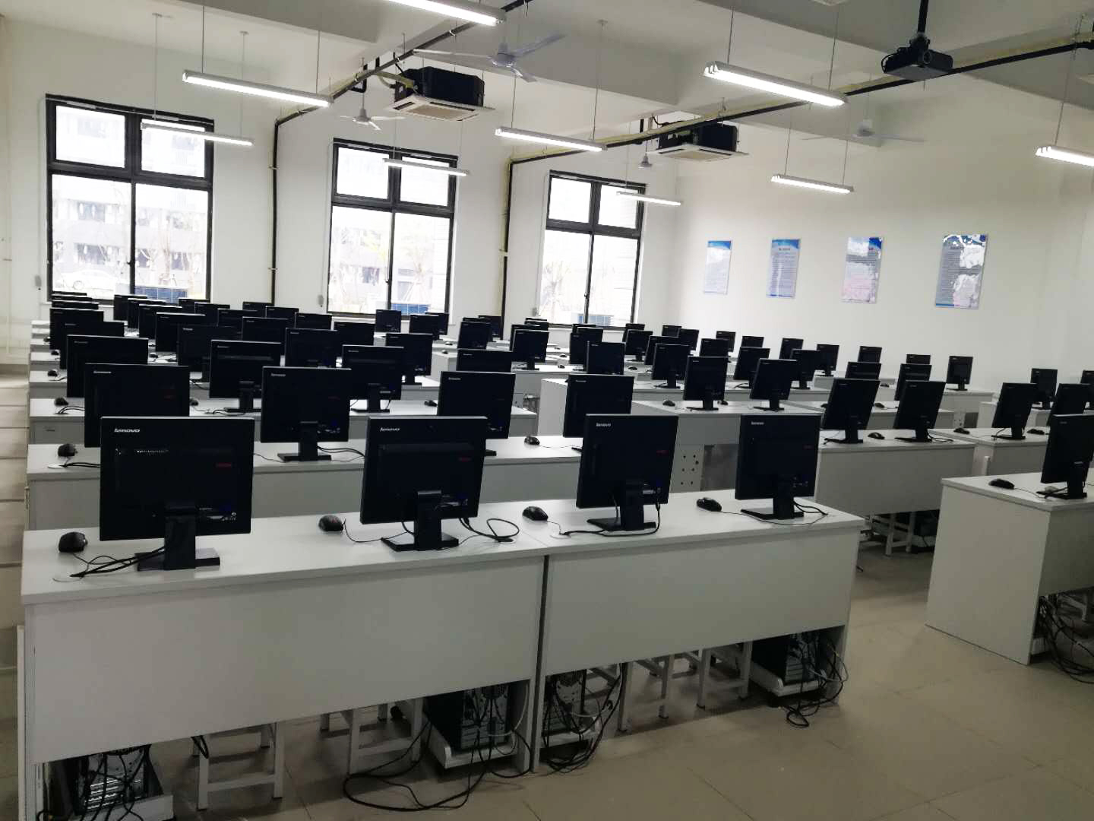
4、软件测试实验室（A107）

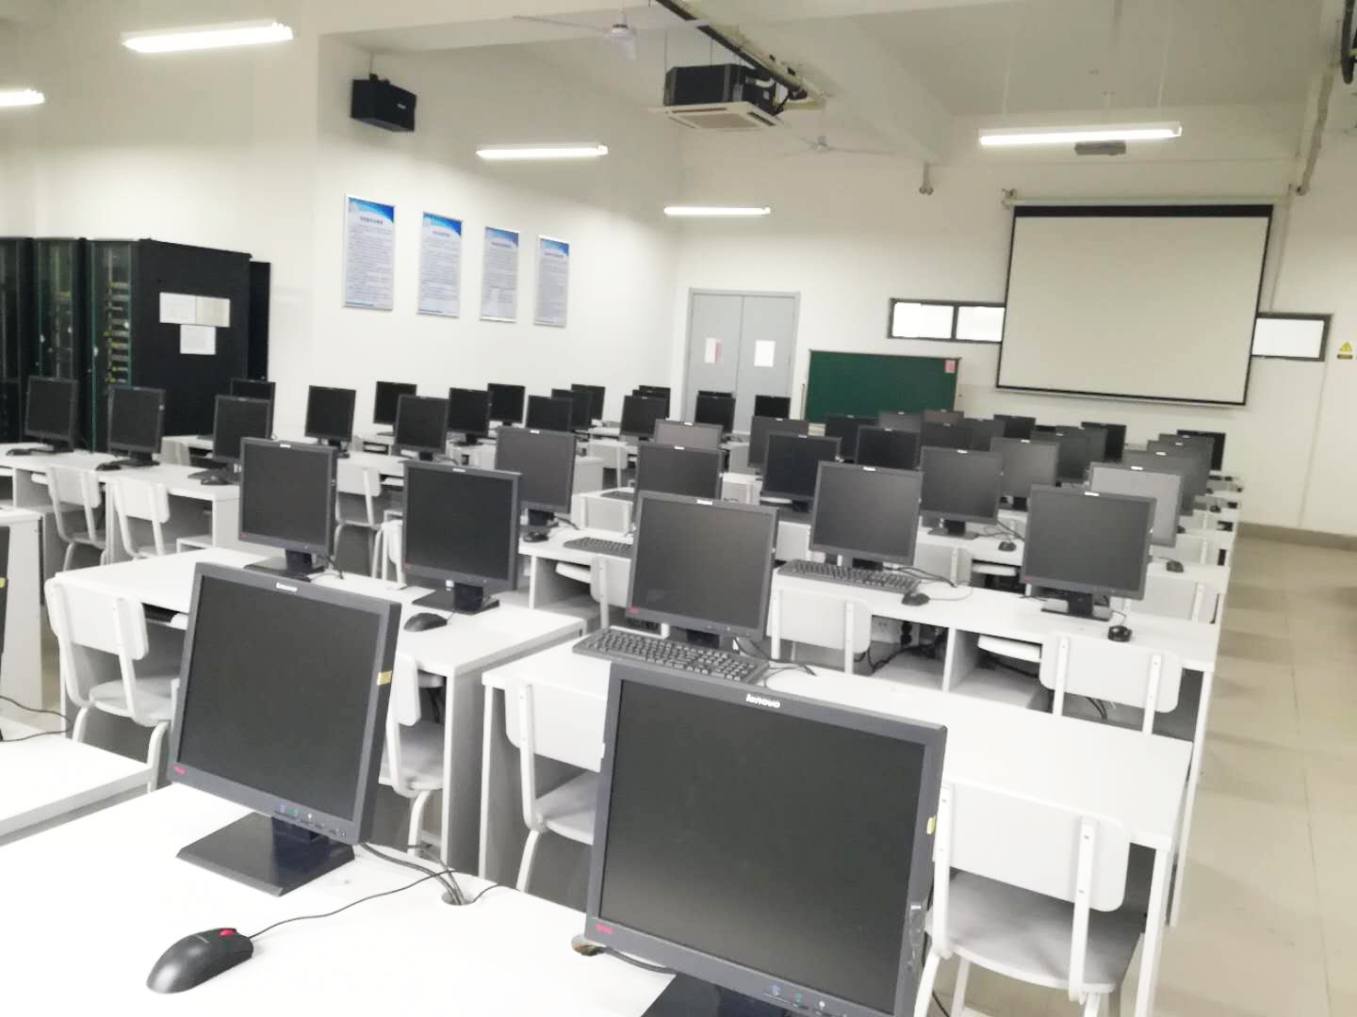
5、电力系统网络安全实验室（A109）

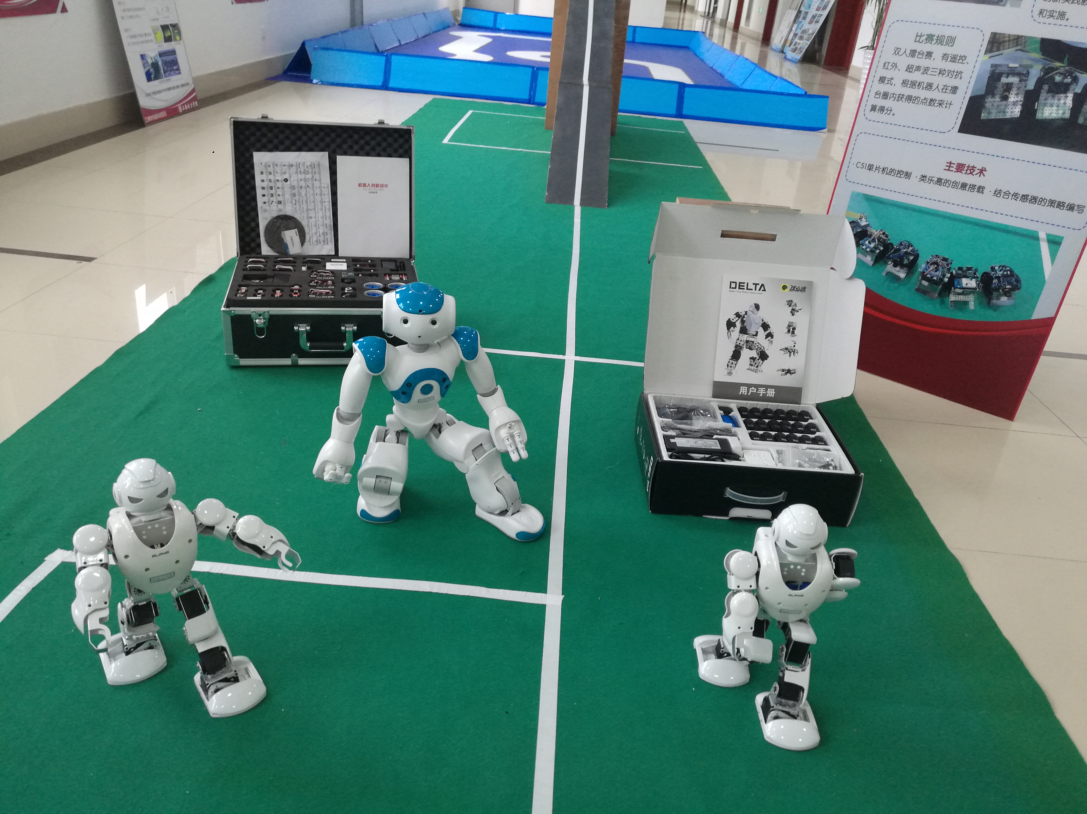
6、机器人实验室（A301）

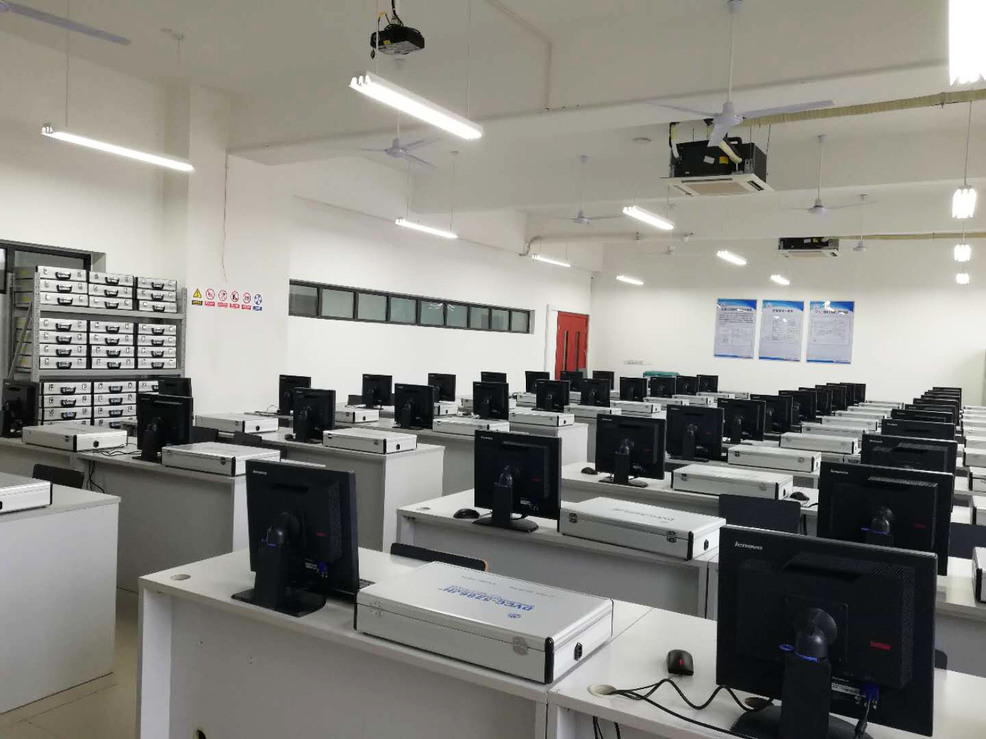
7、计算机组成接口实验室（A307）

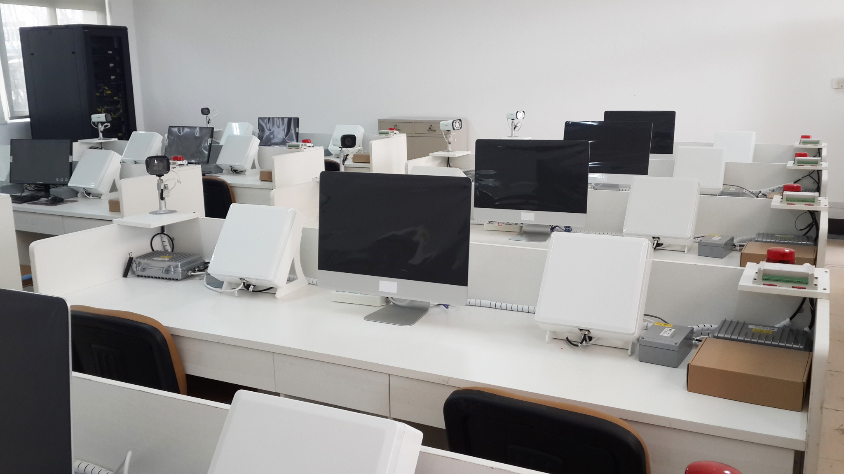
8、智能网络实验室（A505）
软件工程实验室（A305）、网络工程实验室（A407）、单片机实验室（A409）等共计11个实验分室，拥有实验仪器设备近1165台（件），总价值1000余万元，实验面积近1417平方米，承担我校计算机、软工、信安、网络四个专业的实验教学、课程设计、实习和毕业设计的任务，目前共开设20余门实验实践课程，是计算机科学与技术学院教学、科研和学科建设的重要基地。
我们实验中心共有教职工六位，专职教师三位，分别是徐媛、于晓青、韩艳芳，兼职教师有三位，分别是王西龙、王淑君和李舫老师。
实验中心有实验大纲45份，实验指导书45本，共有49门课开设了综合性、设计性实验，总学时有3040个，实验课时有920个学时，有综合性设计性实验课程占总实验课比例为87%。实验中心在日常运作过程中，对于进入实验室人员以及设备等的管理出台了一系列相应的规章制度。
实验室的开放分为试点阶段和推广阶段；分别对实践与创新实验室、计算机网络实验室进行了开放，开放的对象涉及到了我院学生、机器人协会的学生以及毕业设计的学生。
对于学生社团的开放也取得了一定的成果：像机器人协会参加的中国教育机器人大赛擂台对抗赛获得一等奖的好成绩。
中心竭诚为培养学生实践能力和创新能力提供服务，欢迎领导和专家莅临指导！

计算机科学与技术学院实验中心
2019年5月15日

